МИНИСТЕРСТВО НАУКИ И ВЫСШЕГО ОБРАЗОВАНИЯ РОССИЙСКОЙ ФЕДЕРАЦИИ
ФЕДЕРАЛЬНОЕ ГОСУДАРСТВЕННОЕ БЮДЖЕТНОЕ
ОБРАЗОВАТЕЛЬНОЕ УЧРЕЖДЕНИЕ ВЫСШЕГО ОБРАЗОВАНИЯ
«БРАТСКИЙ ГОСУДАРСТВЕННЫЙ УНИВЕРСИТЕТ»
ФОНД
ОЦЕНОЧНЫХ СРЕДСТВ

по дисциплине
Б1.О.08.01 Инженерная графика
Направление подготовки 13.03.01 Теплоэнергетика и теплотехника
Профиль подготовки Промышленная теплоэнергетика
Квалификация бакалавр
Год начала подготовки 2025

Составитель:
С.А. Фрейберг, к.п.н., доцент ________________
Одобрено на заседании кафедры подъёмно-транспортных, строительных, дорожных машин и оборудования
«26» 11 2025 г., протокол № 4
Заведующий кафедрой
подъёмно-транспортных, строительных, дорожных машин и оборудования
____________ С.А. Зеньков
Председатель методической комиссии факультета энергетики и автоматики
_____________ С.В. Латушкина
«26» 11 2025 г., протокол № 4
Ответственный за реализацию ОПОП ________________ Булатов Ю.Н.

Паспорт
фонда оценочных средств
по дисциплине Б1.О.08.01 Инженерная графика

- УК-1: Способен осуществлять поиск, критический анализ и синтез информации, применять системный подход для решения поставленных задач;
УК-1.2: Использует системный подход для решения поставленных задач
- ОПК-1: Способен понимать принципы работы современных информационных технологий и использовать их для решения задач профессиональной деятельности;
ОПК-1.1: Понимает принципы работы современных информационных технологий в профессиональной деятельности

№  Компетенции | Код индикатора | Раздел | Тема | Форма оценки  (ТК, ПА) | ФОС
УК-1 | УК-1.1. | 1. Начертательная геометрия | 1.1. Метод проекций.  Центральное и параллельное  проецирование. | ТК, ПА | Лекция-презентация  ПЗ № 1  Работа в мал группах  Экз. вопрос 1.1.
УК-1 | УК-1.1. | 1. Начертательная геометрия | 1.4. Комплексный чертеж  плоскости. Основные  позиционные задачи. Прямые  и точки в плоскости. | ТК, ПА | Лекция- презентация  ПЗ № 2  Работа в мал группах  Экз. вопрос 1.2.
УК-1 | УК-1.1. | 1. Начертательная геометрия | 1.7. Главные позиционные задачи  для прямой и плоскости. | ТК, ПА | Лекция- презентация  ПЗ № 3  Работа в мал группах  Экз. вопрос 1.3.
УК-1 | УК-1.1. | 1. Начертательная геометрия | 1.10. Способы преобразования  чертежа. | ТК, ПА | Лекция- презентация  ПЗ № 4  Работа в мал группах  Экз. вопрос 1.4.
УК-1 | УК-1.1. | 1. Начертательная геометрия | 1.13. Поверхности.  Многогранники. | ТК, ПА | Лекция- презентация  ПЗ № 5  Работа в мал группах  Экз. вопрос 1.5.
УК-1 | УК-1.1. | 1. Начертательная геометрия | 1.16. Поверхности. Поверхности  вращения. | ТК, ПА | Лекция- презентация  ПЗ № 6  Работа в мал группах  Экз. вопрос 1.6.
УК-1 | УК-1.1. | 1. Начертательная геометрия | 1.19. Пересечение поверхностей.  Метод секущих плоскостей. | ТК, ПА | Лекция- презентация  ПЗ № 7  Экз. вопрос 1.7.
УК-1 | УК-1.1. | 1. Начертательная геометрия | 1.21. Пересечение поверхностей.  Метод сфер. | ТК, ПА | Лекция- презентация  ПЗ № 8  Экз. вопрос 1.8.
ОПК-1 | ОПК-1.1. | 2. Инженерная графика | 2.1. Правила выполнения  изображений. Виды | ТК, ПА | ПЗ № 9  Работа в мал группах  Экз. вопрос 2.1.
ОПК-1 | ОПК-1.1. | 2. Инженерная графика | 2.3. Правила выполнения  изображений. Разрезы | ТК, ПА | ПЗ № 10  Работа в мал группах  Экз. вопрос 2.2
ОПК-1 | ОПК-1.1. | 2. Инженерная графика | 2.5. Правила выполнения  изображений. Сечения | ТК, ПА | ПЗ № 11  Работа в мал группах  Экз. вопрос 2.3
ОПК-1 | ОПК-1.1. | 2. Инженерная графика | 2.7. Соединения разъемные  резьбовые. Соединение  болтом | ТК, ПА | ПЗ № 12  Работа в мал группах  Экз. вопрос 2.4
ОПК-1 | ОПК-1.1. | 2. Инженерная графика | 2.9. Соединения разъемные  резьбовые. Соединение  шпилькой | ТК, ПА | ПЗ № 13  Экз. вопрос 2.5
ОПК-1 | ОПК-1.1. | 2. Инженерная графика | 2.11. Соединения разъемные  резьбовые. Соединение  винтом | ТК, ПА | ПЗ № 14  Экз. вопрос 2.6
ОПК-1 | ОПК-1.1. | 2. Инженерная графика | 2.13. Соединения разъемные  шпоночные | ТК, ПА | ПЗ № 15  Экз. вопрос 2.7  Работа в мал группах
ОПК-1 | ОПК-1.1. | 2. Инженерная графика | 2.15. Соединения разъемные  шлицевые | ТК, ПА | ПЗ № 16  Экз. вопрос 2.8  Работа в мал группах
ОПК-1 | ОПК-1.1. | 2. Инженерная графика | 2.17. Соединения разъемные.  Зубчатые передачи | ТК, ПА | ПЗ № 17  Экз. вопрос 2.9
ОПК-1 | ОПК-1.1. | 2. Инженерная графика | 2.19. Соединения неразъемные  сварные | ТК, ПА | ПЗ № 18  Экз. вопрос 2.10
ОПК-1 | ОПК-1.1. | 3. Компьютерная графика | 3.1. Электронная  конструкторская  документация. Виды и  комплектность. Общие  сведения. | ТК, ПА | ПЗ № 19  Экз. вопрос 3.1
ОПК-1 | ОПК-1.1. | 3. Компьютерная графика | 3.3. Электронная модель и  чертеж детали. Общие  сведения | ТК, ПА | ПЗ № 20  Экз. вопрос 3.2
ОПК-1 | ОПК-1.1. | 3. Компьютерная графика | 3.5.Электронные модели и  чертежи типовых деталей.  Пластина | ТК, ПА | ПЗ № 21  Экз. вопрос 3.3
ОПК-1 | ОПК-1.1. | 3. Компьютерная графика | 3.4. Электронные модели и  чертежи типовых деталей.  Втулка | ТК, ПА | ПЗ № 22  Экз. вопрос 3.4
ОПК-1 | ОПК-1.1. | 3. Компьютерная графика | 3.9. Электронные модели и  чертежи типовых деталей.  Штуцер | ТК, ПА | ПЗ № 23  Экз. вопрос 3.5
ОПК-1 | ОПК-1.1. | 3. Компьютерная графика | 3.12. Электронная модель  сборочной единицы.  Сборочный чертеж. | ТК, ПА | ПЗ № 24  Экз. вопрос 3.6

ПЕРЕЧЕНЬ И КРАТКАЯ ХАРАКТЕРИСТИКА ОЦЕНОЧНЫХ СРЕДСТВ

по дисциплине Б1.О.08.01 Инженерная графика

№ п/п | Наименование  оценочного  средства | Краткая характеристика оценочного  средства | Представление  оценочного  средства
1. | Лекция - презентация | Форма активного вовлечения студентов в учебный процесс, путем привлечения внимания к наиболее важным вопросам темы на конкретных примерах. | Примеры для разбора
2. | Практические занятия | Форма организации учебного процесса, заключающаяся в выполнении обучающимися под руководством преподавателя комплекса учебных заданий с целью усвоения научно-теоретических основ дисциплины, приобретения навыков и опыта творческой деятельности, овладения современными методами лабораторной работы с применением технических средств
3. | Практическое занятие. Работа в малых группах | Форма организации учебного процесса, заключающаяся в выполнении группой по 2-5 человек под руководством преподавателя комплекса учебных заданий с целью усвоения научно-теоретических основ дисциплины, приобретения навыков и опыта творческой деятельности, овладения современными методами работы. | Вопросы для практических занятий
4. | Тест | Система стандартизированных заданий, позволяющая автоматизировать процедуру измерения уровня знаний и умений обучающегося. | База тестовых заданий
5. | Задания для  диагностического дисциплинарного тестирования | Задания для проверки уровня освоения компетенций обучающегося | Комплект тестовых заданий

2. ПРАКТИЧЕСКОЕ ЗАНЯТИЕ
Практическое занятие №1 (4 часа)
Методы проецирования. Точка. Проецирование точки на три взаимно перпендикулярные плоскости проекций. Прямая. Проекции прямой. Прямые общего положения; прямые частного положения. Взаимное положение прямой и точки. Взаимное положение прямых.
- В чем общность и различие методов проецирования?
- В чем заключается способ проецирования, называемый параллельным?
- Может ли параллельная проекция прямой линии представлять собой точку?
- Что такое «Метод Монжа»?
- Как расшифровать слово «ортогональный»?
Практическое занятие №2 (4 часа)
Плоскости на комплексном чертеже. Плоскости общего положения; плоскости уровня; проецирующие плоскости. Проекции плоскости. Задание. Точка и прямая в плоскости. Линии уровня в плоскости. Взаимное положение прямой и плоскости; плоскостей.
- В чем состоит сущность метода прямоугольного треугольника, применяемого для определения действительной величины отрезка и углов его наклона к плоскостям проекций?
- Назовите все возможные (общие и частные) случаи взаимного расположения двух прямых.
- Каково взаимное расположение двух прямых в пространстве, фронтальные проекции которых параллельны, а горизонтальные пересекаются?
- В каких случаях две прямые скрещиваются, хотя две одноименные проекции их параллельны?
- Что называется плоскостью?
- Какими геометрическими элементами определяется плоскость?
- Что называется плоскостью общего положения, проецирующей плоскостью, плоскостью уровня?
- В чем состоит правило построения линии пересечения двух плоскостей?
- Каково назначение вспомогательных плоскостей (посредников) при нахождении линии пересечения плоскостей?
Практическое занятие №3 (4 часа)
Многогранные поверхности. Точка на поверхности. Сечение многогранника плоскостью. Сечение многогранной поверхности несколькими секущими плоскостями. Сечение комбинированной многогранной поверхности секущей плоскостью. Сечение полой фигуры секущей плоскостью.
1. Какая поверхность называется призматической?
2. Как образуется призматическая поверхность?
3. Какое геометрическое тело называется многогранником? Призмой?
4. Что такое сетка многогранника?
5. Как найти точку на поверхности призмы?
6. Какие главные особенности Вы можете выделить при построении линии пересечения призмы проецирующей плоскостью?
7. Какая поверхность называется пирамидальной?
8. Как образуется пирамидальная поверхность?
9. Какое геометрическое тело называется пирамидой?
10. Как найти точку на поверхности призмы?
11. Какие главные особенности Вы можете выделить при построении линии пересечения пирамиды проецирующей плоскостью?
Практическое занятие №4(4 часа)
Кривые поверхности. Образование и задание поверхности на чертеже. Классификация поверхностей. Определение недостающих проекций точек на кривой поверхности. Винтовые поверхности.
1. Какая поверхность называется цилиндрической?
2. Как образуется цилиндрическая поверхность?
3. Какое геометрическое тело называется цилиндром?
4. По каким линиям можно рассечь поверхность цилиндра вращения и как в каждом отдельном случае расположена секущая плоскость относительно оси цилиндра?
4. Какая поверхность называется конической?
5. Как образуется коническая поверхность?
3. Какое геометрическое тело называется конусом?
6. Какие линии можно получить при пересечении конической поверхности вращения плоскостью?
7. Какая поверхность называется сферической?
8. Как образуется сферическая поверхность?
9. Какое геометрическое тело называется сферой?
10. Какие линии можно получить при пересечении сферической поверхности вращения проецирующей плоскостью плоскостью?
11. Какая поверхность называется торовой?
12. Как образуется торовая поверхность?
13. Какое геометрическое тело называется тором? какие виды торовых поверхностей Вы знаете?
14. Какие линии можно получить при пересечении торовой поверхности вращения проецирующей плоскостью плоскостью?
Практическое занятие №5 (7 часов)
Построение разверток поверхностей геометрических тел. Взаимное пересечение поверхностей вращения. Развертки призмы, пирамиды. Развертки усеченных геометрических тел.
1. Какая поверхность называется призматической?
2. Как образуется призматическая поверхность?
3. Какое геометрическое тело называется многогранником? Призмой?
4. Что такое сетка многогранника?
5. Как найти точку на поверхности призмы?
6. Какие главные особенности Вы можете выделить при построении линии пересечения призмы проецирующей плоскостью?
Практическое занятие №6 (4 часа)
Взаимное пересечение многогранных поверхностей. Развёртки поверхностей. Особые случаи пересечения поверхностей второго порядка.
1. Какая поверхность называется пирамидальной?
2. Как образуется пирамидальная поверхность?
3. Какое геометрическое тело называется пирамидой?
4. Как найти точку на поверхности призмы?
5. Какие главные особенности Вы можете выделить при построении линии пересечения пирамиды проецирующей плоскостью?
Практическое занятие №7 (2 часа)
Правила выполнения видов. ГОСТ 2.305-2008.
1. Какое изображение называется видом?
2. Какие название видов на чертеже устанавливает ГОСТ 2.305-2008?
3. Какое изображение называется местным видом?

Практическое занятие №8 (2 часа)
Правила выполнения разрезов. ГОСТ 2.305-2008. Разрезы простые.
1. Какое изображение называется разрезом?
2. Классифицируйте разрезы в зависимости от положения секущей плоскости относительно горизонтальной плоскости проекций.
3. Какой разрез называется простым?
4. В каком случае разрез необходимо обозначать?
5. Какой разрез называется сложным?
6. Какие виды сложных разрезов Вы знаете, в чем их особенность
Практическое занятие №9 (3 часа)
Аксонометрические проекции. Стандартные проекции. Коэффициент искажения

Практическое занятие №10 (8 часа)
Стандарты оформления конструкторской документации: форматы, типы линий; чертежные шрифты; основная надпись.

Практическое занятие №11 (4 часа)
Стандарты оформления конструкторской документации: форматы, типы линий; чертежные шрифты; основная надпись.

Практическое занятие №12 (8 часов)
Соединения. Разъемные. Неразъемные. Соединения резьбовые. Определение резьбы. Виды резьб: по назначению; профилю. Основные параметры резьб. Изображение резьбы и обозначение на чертеже.
1.Какая поверхность называется резьбовой?
2.Какие особенности предусмотрены ГОСТ при изображении резьбы на чертеже?
Практическое занятие №13 (9 часов)
Изображение резьбовых соединений. Соединение болтовое. Сборочный чертеж. Упрощения на сборочном чертеже. Позиционные номера.
Спецификация (ГОСТ 2.108- 78).
1.Какие стандартные изделия входят в состав болотового соединения?
2.Перечислите основные расчетные параметры соединения болтом.

Практическое занятие №14 (9 часов)
Эскизирование. Требование к чертежу. Порядок выполнения эскиза. Общие правила простановки размеров. Выполнение эскизов деталей типа втулка, гайка, фланец.

Практическое занятие №15 (7 часов)
Команды раздела «Геометрия», редактирование в компас - 3d. Чертеж пластины.
1.Какой документ называется электронным?
2.Какие виды электронных конструкторских документов Вам известны?
3.Что называется основным комплектом конструкторской документации?
4.В чем особенность составления чертежа "Пластина"?
5.Каковы конструктивные особенности данного изделия и как они влияют на разработку его чертежа и модели?
Практическое занятие №16 (7 часов)
Построение трехмерной модели в компас - 3d; выполнение ассоциированного чертежа по модели.
1.Какой документ называется чертежом детали?
2.Охарактеризуйте основные компоненты чертежа детали.
3.Охарактеризуйте понятие "электронная модель детали".
4.Что такое электронная геометрическая модель изделия? Каков ее состав?
Практическое занятие №13 (16 часов)
Построение основных видов и объема в компас-3d.
1.В чем особенность составления чертежа "Втулка"?
2.Каковы конструктивные особенности данного изделия и как они влияют на разработку его чертежа и модели?
3.В чем особенность составления чертежа "Штуцер"?
4.Каковы конструктивные особенности данного изделия и как они влияют на разработку его чертежа и модели?
5.Дайте определение понятию "сборочный чертеж"?
6.Перечислите главные компоненты сборочного чертежа.
7.Какой документ называется спецификацией и какую информацию он содержит?
8.Что такое сборочная единица?
9. Дайте определение понятию "электронная сборочная модель изделия".

Оценка | Критерии
Отлично | Выставляется обучающемуся, сформулировавшему полный и правильный ответ на вопросы практического занятия, логично структурировавшему и изложившему материал. При этом обучающийся должен показать знание специальной литературы. Для получения отличной оценки необходимо продемонстрировать умение обозначить проблемные вопросы в соответствующей области, проанализировать их и предложить варианты решений, дать исчерпывающие ответы на уточняющие и дополнительные вопросы.
Хорошо | Выставляется обучающемуся, который дал полный правильный ответ на вопросы практического занятия с соблюдением логики изложения материала, но допустил при ответе отдельные неточности, не имеющие принципиального характера. Оценка «хорошо» может выставляться обучающемуся, недостаточно чётко и полно ответившему на уточняющие и дополнительные вопросы.
Удовлетворительно | Выставляется обучающемуся, показавшему неполные знания, допустившему ошибки и неточности при ответе на практическом занятии, продемонстрировавшему неумение логически выстроить материал ответа и сформулировать свою позицию по проблемным вопросам. При этом хотя бы по одному из заданий ошибки не должны иметь принципиального характера. Обучающийся должен опираться в своем ответе на учебную литературу
Неудовлетворительно | Выставляется обучающемуся, если он не дал ответа по вопросам практического занятия; дал неверные, содержащие фактические ошибки ответы на все вопросы; не смог ответить на дополнительные и уточняющие вопросы

3. ПРАКТИЧЕСКОЕ ЗАНЯТИЕ. РАБОТА В МАЛЫХ ГРУППАХ
Работа в малых группах – это одна из самых популярных стратегий, так как она дает всем обучающимся (в том числе и стеснительным) возможность участвовать в работе, практиковать навыки сотрудничества, межличностного общения (в частности, умение активно слушать, вырабатывать общее мнение, разрешать возникающие разногласия). При организации групповой работы, следует обращать внимание на следующие ее аспекты: нужно убедиться, что учащиеся обладают знаниями и умениями, необходимыми для выполнения группового задания. Нехватка знаний очень скоро даст о себе знать – учащиеся не станут прилагать усилий для выполнения задания.
Цель: продемонстрировать сходство или различия определенных явлений, выработать стратегию или разработать план, выяснить отношение различных групп участников к одному и тому же вопросу.
Задачи: Развитие навыков общения и взаимодействия в группе. Формирование ценностно-ориентационного единства группы. Поощрение к гибкой смене социальных ролей в зависимости от ситуации.
Методика осуществления: Организационный этап. Подбор практического задания, отвечающего следующим критериям: не имеет однозначного и односложного ответа или решения является практическим и полезным для учащихся связано с жизнью учащихся вызывает интерес у учащихся максимально служит целям обучения. Группа студентов делится на несколько малых групп. В группе определяются спикер, оппоненты, эксперты. Спикер занимает лидирующую позицию, организует обсуждение на уровне группы, формулирует общее мнение малой группы. Оппонент внимательно слушает предлагаемые позиции во время дискуссии и формулирует вопросы по предлагаемой информации. Эксперт формирует оценочное суждение по предлагаемой позиции своей малой группы и сравнивает с предлагаемыми позициями других групп. Подготовительный этап. Каждая малая группа обсуждает творческое задание в течение отведенного времени. Задача данного этапа – сформулировать групповую позицию по творческому заданию. Основной этап – проведение обсуждения творческого задания. Заслушиваются суждения, предлагаемые каждой малой группой по творческому заданию. После каждого суждения оппоненты задают вопросы, выслушиваются ответы авторов предлагаемых позиций. В завершении формулируется общее мнение, выражающее совместную позицию по творческому заданию. Этап рефлексии – подведения итогов. Эксперты предлагают оценочные суждения по высказанным путям решения предлагаемых творческих заданий осуществляют сравнительный анализ предложенного пути решения с решениями других малых групп. Преподаватель дает оценочное суждение и работе малых групп, по решению творческих заданий, и эффективности предложенных путей решения.

Работа в малых группах №1 (1 час). Практическое занятие №2.
Тема: Методы проецирования. Точка. Проецирование точки на три взаимно перпендикулярные плоскости проекций. Прямая. Проекции прямой. Прямые общего положения; прямые частного положения. Взаимное положение прямой и точки. Взаимное положение прямых
Вопросы:
1.В чем состоит сущность метода прямоугольного треугольника, применяемого для определения действительной величины отрезка и углов его наклона к плоскостям проекций?
2. Назовите все возможные (общие и частные) случаи взаимного расположения двух прямых.
3.Каково взаимное расположение двух прямых в пространстве, фронтальные проекции которых параллельны, а горизонтальные пересекаются?
4.В каких случаях две прямые скрещиваются, хотя две одноименные проекции их параллельны?
5. Что называется плоскостью?
6. Какими геометрическими элементами определяется плоскость?
7. Что называется плоскостью общего положения, проецирующей плоскостью, плоскостью уровня?
8. В чем состоит правило построения линии пересечения двух плоскостей?
9. Каково назначение вспомогательных плоскостей (посредников) при нахождении линии пересечения плоскостей?

Работа в малых группах №3 (1 час). Практическое занятие №3.
Тема: Плоскости на комплексном чертеже. Плоскости общего положения; плоскости уровня; проецирующие плоскости. Проекции плоскости. Задание. Точка и прямая в плоскости. Линии уровня в плоскости. Взаимное положение прямой и плоскости; плоскостей
Вопросы:
1. Как определяется точка встречи прямой с плоскостью?
2. С какой операции начинается решение этой задачи? Цель этого момента?
3. В чем состоит второй этап решения этой задачи? На каком основании можно утверждать, что заданная и вспомогательная прямые пересекаются?
4. В чем состоит третий этап? Доказать, что найденная точка встречи — искомая.

Работа в малых группах №4 (1 час). Практическое занятие №4.
Тема: Команды раздела «Геометрия», редактирование в компас - 3d. Чертеж пластины.
Вопросы:
1.В чем состоит принцип замены плоскостей проекций?
2. Можно ли использовать способ замены плоскостей проекций для нахождения натуральной величины плоской фигуры?
3. В чем состоит прием вращения и каковы его частные случаи?
4. Как осуществляется вращение плоской фигуры вокруг линий уровня?
5. В чем сущность способа плоскопараллельного перемещения?
6. В каком случае целесообразней применить плоскопараллельное перемещение?

Работа в малых группах №5 (1 час). Практическое занятие №5.
Тема: Многогранные поверхности. Точка на поверхности. Сечение многогранника плоскостью. Сечение многогранной поверхности несколькими секущими плоскостями. Сечение комбинированной многогранной поверхности секущей плоскостью. Сечение полой фигуры секущей плоскостью
Вопросы:
1. Какая поверхность называется призматической?
2. Как образуется призматическая поверхность?
3. Какое геометрическое тело называется многогранником? Призмой?
4. Что такое сетка многогранника?
5. Как найти точку на поверхности призмы?
6. Какие главные особенности Вы можете выделить при построении линии пересечения призмы проецирующей плоскостью?
7. Какая поверхность называется пирамидальной?
8. Как образуется пирамидальная поверхность?
9. Какое геометрическое тело называется пирамидой?
10. Как найти точку на поверхности призмы?
11. Какие главные особенности Вы можете выделить при построении линии пересечения пирамиды проецирующей плоскостью?

Работа в малых группах №6 (1 час). Практическое занятие №6.
Тема: Поверхности. Поверхности вращения.
Вопросы:
1. Какая поверхность называется цилиндрической?
2. Как образуется цилиндрическая поверхность?
3. Какое геометрическое тело называется цилиндром?
4. По каким линиям можно рассечь поверхность цилиндра вращения и как в каждом отдельном случае расположена секущая плоскость относительно оси цилиндра?
4. Какая поверхность называется конической?
5. Как образуется коническая поверхность?
3. Какое геометрическое тело называется конусом?
6. Какие линии можно получить при пересечении конической поверхности вращения плоскостью?
7. Какая поверхность называется сферической?
8. Как образуется сферическая поверхность?
9. Какое геометрическое тело называется сферой?
10. Какие линии можно получить при пересечении сферической поверхности вращения проецирующей плоскостью?
11. Какая поверхность называется торовой?
12. Как образуется торовая поверхность?
13. Какое геометрическое тело называется тором? какие виды торовых поверхностей Вы знаете?
14. Какие линии можно получить при пересечении торовой поверхности вращения проецирующей плоскостью?
Работа в малых группах №7 (1 час). Практическое занятие №9.
Тема: Построение основных видов и объема в компас-3d.
Вопросы:
1. Какое изображение называется видом?
2. Какие названия видов на чертеже устанавливает ГОСТ 2.305-2008?
3. Какое изображение называется местным видом?

Работа в малых группах №8 (1 час). Практическое занятие №10.
Тема: Алгоритм создания 3D модели штуцера в компас-3d.
Вопросы:

Оценка | Критерии
отлично | Выполнение работы промежуточной аттестации должно быть качественным, в соответствии с требованиями государственных стандартов, регламентирующих правила выполнения конструкторской документации. Студент демонстрирует отличные знания основных законов геометрического формирования, построения и взаимного пересечения моделей плоскости и пространства, необходимых в профессиональной деятельности (при сборе и анализе информационных исходных данных для проектирования объектов ландшафтной архитектуры; разработке проектной и рабочей документации на различных стадиях проектирования, оформлении законченных проектных работ);  - основные способы и приемы геометро - графического формирования объектов реального пространства в графической системе Компас 3D, необходимые для выполнения и чтения чертежей деталей; составления конструкторской документации;  - на высоком уровне умеет анализировать и воспринимать оптимальное соотношение частей и целого на основе графических моделей практически реализуемых в виде чертежей конкретных пространственных объектов;  - владеет превосходными навыками графических способов решения позиционных и метрических задач для пространственных объектов на чертежах, методами проецирования и изображения пространственных форм на плоскостях проекций, необходимых в профессиональной деятельности
хорошо | Выполнение зачетной работы должно выполняться в соответствии с требованиями государственных стандартов, регламентирующих правила выполнения конструкторской документации. Студент демонстрирует хорошие знания основных законов геометрического формирования, построения и взаимного пересечения моделей плоскости и пространства, необходимых в профессиональной деятельности (при сборе и анализе информационных исходных данных для проектирования объектов ландшафтной архитектуры; разработке проектной и рабочей документации на различных стадиях проектирования, оформлении законченных проектных работ);  - основные способы и приемы геометро - графического формирования объектов реального пространства в графической системе Компас 3D, необходимые для выполнения и чтения чертежей деталей; составления конструкторской документации;  - умеет анализировать и воспринимать оптимальное соотношение частей и целого на основе графических моделей практически реализуемых в виде чертежей конкретных пространственных объектов;  - владеет навыками графических способов решения позиционных и метрических задач для пространственных объектов на чертежах, методами проецирования и изображения пространственных форм на плоскостях проекций.
удовлетворительно | Выполнение большинства заданий зачетной работы. Студент демонстрирует удовлетворительные знания некоторых законов геометрического формирования, построения и взаимного пересечения моделей плоскости и пространства, необходимых в профессиональной деятельности (при сборе и анализе информационных исходных данных для проектирования объектов ландшафтной архитектуры;  - какие-либо способы и приемы геометро - графического формирования объектов реального пространства в графической системе компас – 3d, необходимые для выполнения и чтения чертежей деталей; составления конструкторской документации;  - с трудом умеет анализировать и воспринимать оптимальное соотношение частей и целого на основе графических моделей практически реализуемых в виде чертежей конкретных пространственных объектов; не всегда может использовать основные законы, методы и приемы начертательной геометрии, необходимые в профессиональной деятельности;  - плохо владеет навыками графических способов решения позиционных и метрических задач для пространственных объектов на чертежах, некоторыми методами проецирования и изображения пространственных форм на плоскостях проекций, необходимых в профессиональной деятельности.  Грубые погрешности, которые студент допустил в процессе работы над заданиями, после консультации с преподавателем должны быть исправлены.
неудовлетворительно | Невыполнение большинства заданий зачетной работы. Студент демонстрирует неудовлетворительные знания основных законов геометрического формирования, построения и взаимного пересечения моделей плоскости и пространства,

4. КОНТРОЛЬНАЯ РАБОТА

Контрольная работа — это конечный продукт, получаемый в результате планирования и выполнения комплекса учебных и методических заданий. Позволяет оценить умения обучающихся самостоятельно конструировать свои знания в процессе решения практических задач и проблем, ориентироваться в информационном пространстве, а также уровень сформированности аналитических, исследовательских навыков, навыков практического и творческого мышления.

Комплект заданий для контрольных работ
по дисциплине Б1.О.08.01 Инженерная графика
Контрольная работа № 1
Тема: Позиционные, метрические задачи. Проекционное черчение.
Проекции геометрических поверхностей; точка на поверхности; сечение поверхности плоскостью; взаимное пересечение поверхностей; построение разверток поверхностей.
ЗАДАНИЕ 1
Даны: треугольник АВС, треугольник DEF, треугольник KNT и прямая LM, требуется: задача 1 – построить линию пересечения треугольника АВС общего положения с треугольником ДЕF, занимающим проецирующее положение. Определить видимость. Задача 2 - построить точку пересечения прямой LM с треугольником АВС. Определить видимость. Задача 3 - построить линию пересечения треугольника общего положения АВС и KNT. Определить видимость.
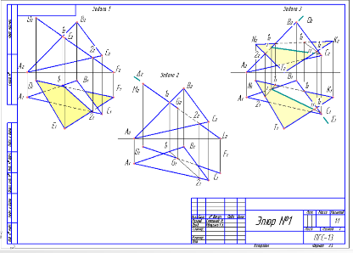
Образец выполнения задания 1
Указания к выполнению задания. Данные для выполнения задания необходимо брать в таблице в соответствии со своим вариантом (вариант – последняя цифра номера студенческого билета). Задание выполняется на формате А3 (297х420). Масштаб 1:1. Чертежи задач размещаются с учетом наиболее равномерного размещения в пределах формата листа. Все надписи и отдельные обозначения в виде букв и цифр, должны быть выполнены стандартным шрифтом размером 3,5 и 5 в соответствии с ГОСТ 2.304-68.
ЗАДАНИЕ 2
Построить три проекции геометрического тела, усеченного проецирующей плоскостью и развертку его поверхности. Определить натуральную величину сечения. Выполнить аксонометрическую проекцию усеченного геометрического тела.
Задача 1 - Построить три проекции усеченной прямой шестигранной призмы и развертку её поверхности, определить натуральную величину сечения. Выполнить аксонометрическую проекцию усеченной призмы.
Указания к выполнению задания. Данные для решения задач 1 и 2 берутся в соответствии с вариантом (вариант – последняя цифра номера студенческого билета). Каждая задача выполняется на отдельном формате А3. Масштаб 1:1.
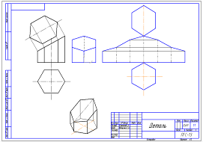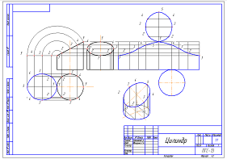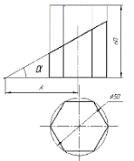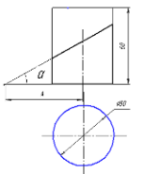
Образец выполнения задачи 1 и 2 Условие к задаче 1 Условие к задаче 2
Задача 2 – Построить три проекции прямого усеченного кругового цилиндра; развертку его поверхности, определить натуральную величину сечения. Выполнить аксонометрическую проекцию усеченного цилиндра.
ЗАДАНИЕ 3
На формате А3 выполнить следующие 2 задачи. Данные своего варианта взять из таблицы (вариант – последняя цифра номера студенческого билета).
Задача 1. Построить линию пересечения заданных поверхностей используя способ вспомогательных секущих плоскостей. Задача 2. Построить линию пересечения заданных поверхностей используя способ вспомогательных концентрических сфер.
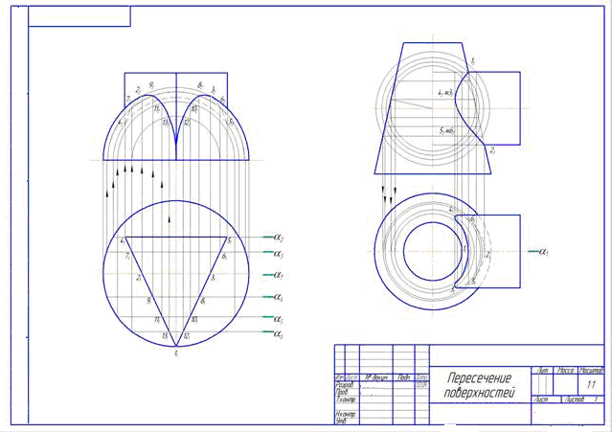
Образец выполнения задания 3
ЗАДАНИЕ 4
6 видов. По заданному наглядному изображению детали выполнить её 6 видов в соответствии с вариантом (последняя цифра номера студенческого билета), расположив их в проекционной связи. Размеры взять в масштабе М 2:1 с наглядного изображения. Размеры не проставлять.
0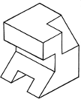 1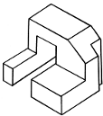 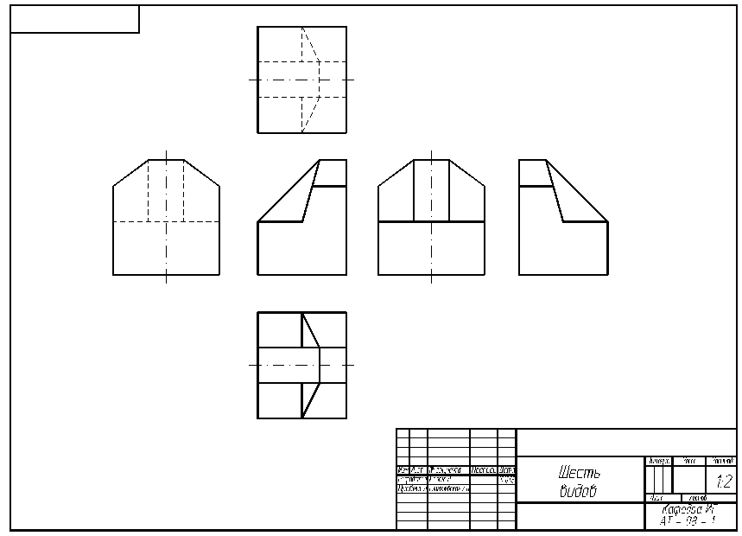 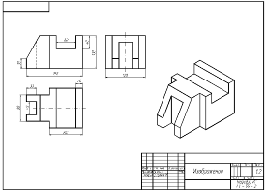
Образец выполнения задания «Шесть видов» Образец выполнения задания «Изображения»
ЗАДАНИЕ 5
Изображения. В соответствии с вариантом (последняя цифра номера студенческого билета). По заданным двум изображениям детали выполнить её третий вид в масштабе М 1:2. Нанести размеры на три изображения. Построить прямоугольную изометрию детали.
На формате А4 выполнить в трех проекциях чертеж полой усеченной призмы. Данные своего варианта взять из таблицы (вариант – последняя цифра номера студенческого билета).
Варианты заданий для выполнения задания «Изображения».
Вариант 0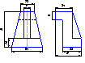 | Вариант 1

Тема: Применение законов построения линейной перспективы. Построение теней в перспективе; теней в ортогональных проекциях. Правила выполнения архитектурно-строительных чертежей.
ЗАДАНИЕ 6
Разрез простой симметричный. В соответствии с вариантом (последняя цифра номера студенческого билета). Необходимо перечертить имеющиеся виды по размерам и достроить недостающий вид. На месте правой половины вида спереди (главного вида) выполнить половину фронтального разреза, а на месте половины вида слева – половину профильного разреза. При выполнении указанных разрезов секущие плоскости не задаются, т.к. их положение однозначно: они совпадают с плоскостями симметрии детали. Разрезы не обозначать. Границей между видом и разрезом служит ось симметрии. Построить прямоугольную изометрию с вырезом 1/ 4 части. Проставить размеры, распределяя их равномерно на все три изображения. Ниже приведена схема выполнения разрезов
Варианты заданий для выполнения задания «Разрез простой симметричный».
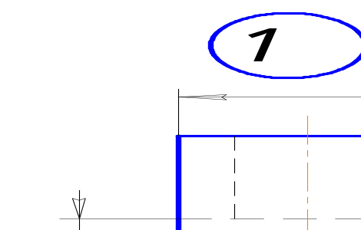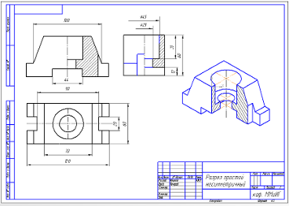
Образец выполнения задания «Разрез простой симметричный»
ЗАДАНИЕ 7
Разрез простой несимметричный. В соответствии с вариантом (последняя цифра номера студенческого билета) необходимо перечертить имеющиеся виды по размерам и достроить недостающий вид. На месте правой половины вида спереди (главного вида) выполнить половину фронтального разреза, а на месте вида слева – выполнить профильный разрез. Границей между видом и разрезом служит ось симметрии. При выполнении фронтального разреза следует указать положение секущей плоскости. При выполнении профильного разреза секущая плоскость не задаётся, т.к. её положение однозначно: она совпадает с плоскостью симметрии детали. Построить прямоугольную изометрию с вырезом 1/ 4 части. Проставить размеры, распределяя их равномерно на все три изображения. Ниже приведена схема выполнения разрезов
Варианты заданий для выполнения индивидуального задания «Разрез простой несимметричный».
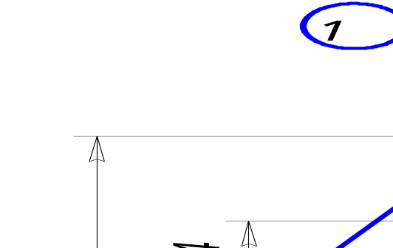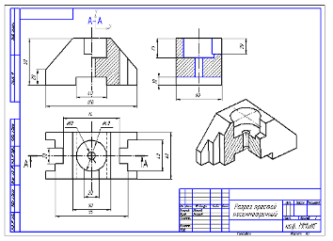

Образец выполнения задания «Разрез простой несимметричный»
Критерии оценки
Оценка | Критерии
отлично | Выполнение рекомендованных заданий в соответствии с индивидуальным вариантом на ватмане формата А3. Работа должна быть выполнена качественно, в соответствии с требованиями государственных стандартов, регламентирующих правила выполнения конструкторской документации. Допускаются небольшие погрешности, которые студент быстро и с пониманием исправляет.
хорошо | Выполнение рекомендованных заданий в соответствии с индивидуальным вариантом на ватмане формата А3. Работа должна быть выполнена достаточно качественно, без грубых нарушений требований государственных стандартов, регламентирующих правила выполнения конструкторской документации. Допускаются погрешности, которые студент исправляет под руководством преподавателя.
удовлетворительно | Выполнение большинства из рекомендованных заданий в соответствии с индивидуальным вариантом на ватмане формата А3. Качество выполнения работы должно быть удовлетворительным. Требования государственных стандартов, регламентирующих правила выполнения конструкторской документации, должны пониматься студентом. Грубые погрешности, которые студент допустил в процессе работы над заданиями, после консультации с преподавателем должны быть справлены.
неудовлетворительно | Выполнение менее половины рекомендованных заданий в соответствии с индивидуальным заданием на ватмане формата А3. Качество выполнения работы не отвечает требованиям государственных стандартов, регламентирующих правила выполнения конструкторской документации, должны пониматься студентом. Грубые погрешности, допущенные студентом в процессе работы над заданиями, и после консультации с преподавателем не исправлены.

Составитель:
С.А. Фрейберг, доцент, к.п.н., доцент
«____» ______________ 2025 г.

ПРОМЕЖУТОЧНАЯ АТТЕСТАЦИЯ Экзаменационные вопросы
по дисциплине Б1.О.08.01 Инженерная графика

№  п/п | Индикатор |  | ЭКЗАМЕНАЦИОННЫЕ ВОПРОСЫ | № и наименование  раздела
№  п/п | Код | Определение | ЭКЗАМЕНАЦИОННЫЕ ВОПРОСЫ | № и наименование  раздела
1 | 2 | 3 | 4 | 5
1. | УК-1.1. | Способен осуществлять поиск, критический анализ и синтез информации, применять системный подход для решения поставленных задач | 1.1 Метод проекций. Центральное и параллельное проецирование.  1.2. Проецирование прямой линии.  1.3. Комплексный чертеж плоскости. Способы задания плоскости на чертеже  1.4. Комплексный чертеж плоскости. Основные позиционные задачи. Прямые и точки в плоскости  1.5. Главные позиционные задачи для прямой и плоскости  1.6. Главные позиционные задачи для двух плоскостей  1.7. Способы преобразования чертежа. Замена плоскостей проекций  1.8. Способы преобразования чертежа. Способ вращения  1.9. Способы преобразования чертежа. Плоскопараллельное перемещение  1.10. Поверхности. Многоргранники. Призма  1.11. Поверхности. Многоргранники. Пирамида  1.12. Поверхности. Поверхности вращения. Цилиндр  1.13. Поверхности. Поверхности вращения. Конус  1.14. Поверхности. Поверхности вращения. Сфера  1.15. Поверхности. Поверхности вращения. Тор  1.16. Пересечение поверхностей. Метод секущих плоскостей  1.17. Пересечение поверхностей. Метод секущих плоскостей. Метод сфер | 1. Начертательная геометрия
2. | ОПК-1.1. | Применяет методы математического анализа и моделирования при решении типовых задач в профессиональной деятельности |  | 1. Начертательная геометрия

Структура экзаменационного билета
Осенний семестр (вопросы 1.1. - 1.17)
Билеты 1-15
Билет состоит из двух вопросов:
Вопросы 1,2 – ОПК – Раздел 1. Начертательная геометрия
Составитель:
С.А. Фрейберг, к.п.н., доцент кафедры СДМ _______________

Минобрнауки России  ФГБОУ ВО  «БрГУ» | Экзаменационный билет № 1  по дисциплине Инженерная графика  13.03.01 Энергообеспечение предприятий
- Назвать принцип образования аксонометрической проекции?
- Выполнить в трех проекциях чертеж усеченного полого геометрического тела

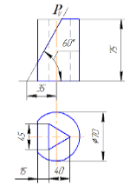

Билет составил: к.п.н., доцент ____________ С.А. Фрейберг

Утверждено на заседании кафедры: СДМ протокол № 4 от «26» ноября 2025г.
Заведующий кафедрой СДМ ______________ С.А. Зеньков

Минобрнауки России  ФГБОУ ВО  «БрГУ» | Экзаменационный билет № 2  по дисциплине Инженерная графика  13.03.01 Энергообеспечение предприятий
- Перечислить виды аксонометрических проекций.
- Построить недостающие проекции геометрического тела. Дана сфера R = 35 мм, на сфере выполнено сквозное отверстие призматической формы.
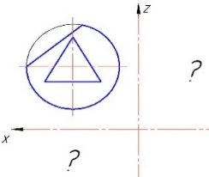

Билет составил: к.п.н., доцент ____________ С.А. Фрейберг

Утверждено на заседании кафедры: СДМ протокол № 4 от «26» ноября 2025г.

Заведующий кафедрой СДМ ______________ С.А. Зеньков

Минобрнауки России  ФГБОУ ВО  «БрГУ» | Экзаменационный билет № 3  по дисциплине Инженерная графика  13.03.01 Энергообеспечение предприятий
- В каких случаях аксонометрическая проекция называется: а) изометрической; б) диметрической; в) триметрической?
- Построить недостающие проекции геометрического тела. Дан цилиндр радиус основания R = 25 мм, высота h = 70 мм. На цилиндре выполнено сквозное отверстие призматической формы.
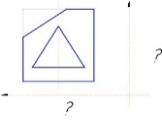

Билет составил: к.п.н., доцент ____________ С.А. Фрейберг

Утверждено на заседании кафедры: СДМ протокол № 4 от «26» ноября 2025г.
Заведующий кафедрой СДМ ______________ С.А. Зеньков

Минобрнауки России  ФГБОУ ВО  «БрГУ» | Экзаменационный билет № 4  по дисциплине Инженерная графика  13.03.01 Энергообеспечение предприятий
- В чем различие между прямоугольной и косоугольной аксонометрическими проекциями?
- Построить недостающие проекции геометрического тела. Построить развертку усеченной призмы.
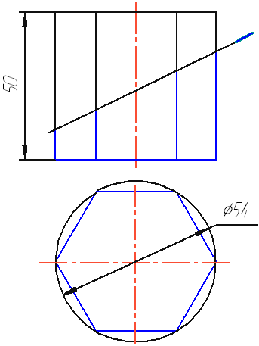

Билет составил: к.п.н., доцент ____________ С.А. Фрейберг

Утверждено на заседании кафедры: СДМ протокол № 4 от «26» ноября 2025г.
Заведующий кафедрой СДМ ______________ С.А. Зеньков

Минобрнауки России  ФГБОУ ВО  «БрГУ» | Экзаменационный билет № 5  по дисциплине Инженерная графика  13.03.01 Энергообеспечение предприятий
- В чем различие между прямоугольной и косоугольной аксонометрическими проекциями?
- Построить три проекции усеченного конуса, высота конуса h = 60 мм, диаметр основания ∅ 60 мм.
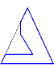

Билет составил: к.п.н., доцент ____________ С.А. Фрейберг

Утверждено на заседании кафедры: СДМ протокол № 4 от «26» ноября 2025г.

Заведующий кафедрой СДМ ______________ С.А. Зеньков
Минобрнауки России  ФГБОУ ВО  «БрГУ» | Экзаменационный билет № 6  по дисциплине Инженерная графика  13.03.01 Энергообеспечение предприятий
- Как строятся оси в прямоугольной и косоугольной аксонометрии?
- Построить три проекции усеченного конуса, высота конуса h = 70 мм, диаметр основания ∅ 60 мм.
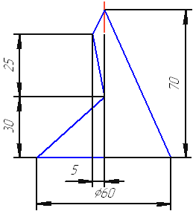

Билет составил: к.п.н., доцент ____________ С.А. Фрейберг

Утверждено на заседании кафедры: СДМ протокол № 4 от «26» ноября 2025г.
Заведующий кафедрой СДМ ______________ С.А. Зеньков

Минобрнауки России  ФГБОУ ВО  «БрГУ» | Экзаменационный билет № 7  по дисциплине Инженерная графика  13.03.01 Энергообеспечение предприятий
- Как определить направление и величину большой и малой осей эллипса как аксонометрической проекции окружности?
- Построить три проекции усеченного конуса, высота конуса h = 70 мм, диаметр основания ∅ 60 мм.
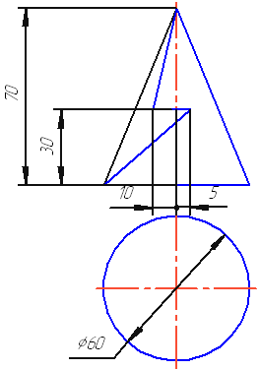

Билет составил: к.п.н., доцент ____________ С.А. Фрейберг

Утверждено на заседании кафедры: СДМ протокол № 4 от «26» ноября 2025г.
Заведующий кафедрой СДМ ______________ С.А. Зеньков

Минобрнауки России  ФГБОУ ВО  «БрГУ» | Экзаменационный билет №8  по дисциплине Инженерная графика  13.03.01 Энергообеспечение предприятий
- Виды? Назовите, какие виды существуют?
- Построить три проекции.

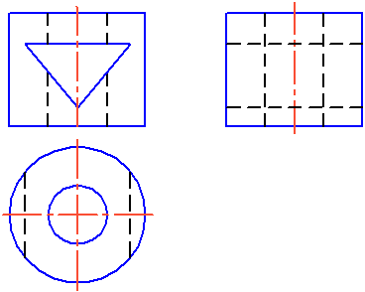

Билет составил: к.п.н., доцент ____________ С.А. Фрейберг

Утверждено на заседании кафедры: СДМ протокол № 4 от «26» ноября 2025г.
Заведующий кафедрой СДМ ______________ С.А. Зеньков
Минобрнауки России  ФГБОУ ВО  «БрГУ» | Экзаменационный билет № 9  по дисциплине Инженерная графика  13.03.01 Энергообеспечение предприятий
- Как строятся оси в прямоугольной и косоугольной аксонометрии?
- Построить три проекции.
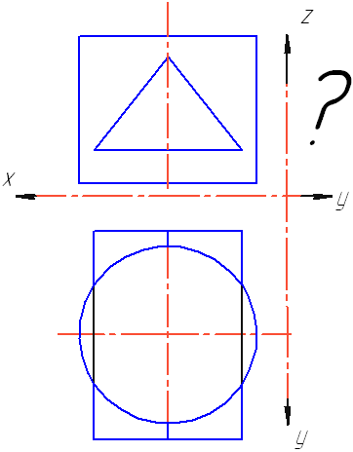

Билет составил: к.п.н., доцент ____________ С.А. Фрейберг

Утверждено на заседании кафедры: СДМ протокол № 4 от «26» ноября 2025г.
Заведующий кафедрой СДМ ______________ С.А. Зеньков

Минобрнауки России  ФГБОУ ВО  «БрГУ» | Экзаменационный билет № 10  по дисциплине Инженерная графика  13.03.01 Энергообеспечение предприятий
- Определение что такое сечение? Какие сечения существуют?
- Построить три проекции данной детали.
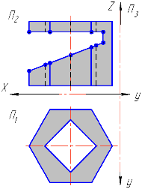

Билет составил: к.п.н., доцент ____________ С.А. Фрейберг

Утверждено на заседании кафедры: СДМ протокол № 4 от «26» ноября 2025г.

Заведующий кафедрой СДМ ______________ С.А. Зеньков

Минобрнауки России  ФГБОУ ВО  «БрГУ» | Экзаменационный билет № 11  по дисциплине Инженерная графика  13.03.01 Энергообеспечение предприятий
- Резьба. Какие виды резьбы вызнаете?
- Построить три проекции данной детали.

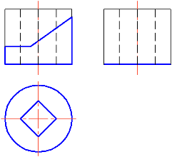

Билет составил: к.п.н., доцент ____________ С.А. Фрейберг

Утверждено на заседании кафедры: СДМ протокол № 4 от «26» ноября 2025г.

Заведующий кафедрой СДМ ______________ С.А. Зеньков

Минобрнауки России  ФГБОУ ВО  «БрГУ» | Экзаменационный билет № 12  по дисциплине Инженерная графика  13.03.01 Энергообеспечение предприятий
- Обозначение резьбы на чертежах.
- Построить три проекции данной детали.

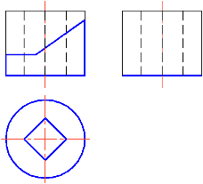

Билет составил: к.п.н., доцент ____________ С.А. Фрейберг

Утверждено на заседании кафедры: СДМ протокол № 4 от «26» ноября 2025г.

Заведующий кафедрой СДМ ______________ С.А. Зеньков

Минобрнауки России  ФГБОУ ВО  «БрГУ» | Экзаменационный билет № 13  по дисциплине Инженерная графика  13.03.01 Энергообеспечение предприятий
- Обозначение резьбы на чертежах.
- Построить три проекции усеченной сферы.

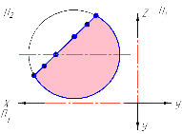

Билет составил: к.п.н., доцент ____________ С.А. Фрейберг

Утверждено на заседании кафедры: СДМ протокол № 4 от «26» ноября 2025г.

Заведующий кафедрой СДМ ______________ С.А. Зеньков

Минобрнауки России  ФГБОУ ВО  «БрГУ» | Экзаменационный билет № 14  по дисциплине Инженерная графика  13.03.01 Энергообеспечение предприятий
- Определение разреза. Классификация разрезов.
- Построить три проекции данной детали.
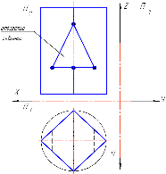

Билет составил: к.п.н., доцент ____________ С.А. Фрейберг

Утверждено на заседании кафедры: СДМ протокол № 4 от «26» ноября 2025г.

Заведующий кафедрой СДМ ______________ С.А. Зеньков

Минобрнауки России  ФГБОУ ВО  «БрГУ» | Экзаменационный билет № 15  по дисциплине Инженерная графика  13.03.01 Энергообеспечение предприятий
- Перечислить виды аксонометрических проекций.
- Построить недостающие проекции геометрического тела. Дана сфера R = 35 мм, на сфере выполнено сквозное отверстие призматической формы.

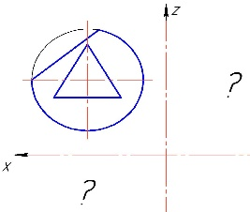

Билет составил: к.п.н., доцент ____________ С.А. Фрейберг

Утверждено на заседании кафедры: СДМ протокол № 4 от «26» ноября 2025г.

Заведующий кафедрой СДМ ______________ С.А. Зеньков

К комплекту экзаменационных билетов прилагаются разработанные преподавателем и утвержденные на заседании кафедры критерии оценки по дисциплине.
Критерии оценки экзамена по дисциплине «Инженерная графика»
Оценка | Критерии
Отлично | Обучающийся:  Знает:  - на осознанном уровне основные законы геометрического формирования, построения и взаимного пересечения моделей плоскости и пространства, необходимых в профессиональной деятельности (при подготовке проектной и рабочей технической документации в строительной сфере; оформлении законченных проектно-конструкторских работ);  на отличном уровне основные способы и приемы геометро - графического формирования объектов реального пространства, в том числе в графической системе компас – 3d.  Умеет:  на высоком уровне анализировать и воспринимать оптимальное соотношение частей и целого на основе графических моделей, практически реализуемых в виде чертежей конкретных пространственных объектов; великолепно использовать законы, методы и приемы начертательной геометрии; выполнять индивидуальные задания на высоком качественном уровне, в соответствии с требованиями государственных стандартов; мастерски оформлять конструкторские документы.  Владеет:  прочными навыками графических способов решения позиционных и метрических задач для пространственных объектов на чертежах, методами проецирования и изображения пространственных форм на плоскостях проекций; великолепными навыками чтения и построения чертежей планировочной организации открытых пространств;
Хорошо | Обучающийся:  Знает:  основные законы геометрического формирования, построения и взаимного пересечения моделей плоскости и пространства, необходимых при сборе и анализе информационных исходных данных для проектирования объектов ландшафтной архитектуры; разработке проектной и рабочей документации, оформлении законченных проектных работ; на хорошем уровне основные способы и приемы геометро - графического формирования объектов реального пространства, в том числе в графической системе компас – 3d.  Умеет:  анализировать и воспринимать оптимальное соотношение частей и целого на основе графических моделей, практически реализуемых в виде чертежей конкретных пространственных объектов; использовать законы, методы и приемы начертательной геометрии; выполнять индивидуальные задания на высоком качественном уровне, в соответствии с требованиями государственных стандартов; мастерски оформлять конструкторские документы.  Владеет:  прочными навыками графических способов решения позиционных и метрических задач для пространственных объектов на чертежах, методами проецирования и изображения пространственных форм на плоскостях проекций; навыками чтения и построения чертежей планировочной организации открытых пространств, дизайна внешней среды, проектирования, строительства и содержания, реконструкции и реставрации объектов ландшафтной архитектуры и садово-паркового искусства;
Удовлетворительно | Обучающийся:  Знает:  какие-либо законы геометрического формирования, построения и взаимного пересечения моделей плоскости и пространства, необходимых для проектирования объектов ландшафтной архитектуры; разработке проектной и рабочей документации, оформлении законченных проектных работ; какие-либо приемы геометро - графического формирования объектов реального пространства, в том числе в графической системе компас – 3d.  Умеет:  воспринимать оптимальное соотношение частей и целого на основе графических моделей, практически реализуемых в виде чертежей конкретных пространственных объектов; использовать какие-либо способы начертательной геометрии; выполнять индивидуальные задания под непосредственным руководством преподавателя.  Владеет:  какими-либо навыками графических способов решения позиционных и метрических задач для пространственных объектов на чертежах, методами проецирования и изображения пространственных форм на плоскостях проекций; какими-либо навыками чтения и построения чертежей планировочной организации открытых пространств.
Неудовлетворительно | Обучающийся:  Знает:  в общих чертах о существовании основных законов геометрического формирования, построения и взаимного пересечения моделей плоскости и пространства, необходимых при сборе и анализе информационных исходных данных для проектирования объектов ландшафтной архитектуры; разработке проектной и рабочей документации, оформлении законченных проектных работ.  Умеет:  с трудом воспринимать оптимальное соотношение частей и целого на основе графических моделей, практически реализуемых в виде чертежей конкретных пространственных объектов; с трудом использовать приемы начертательной геометрии; при выполнении индивидуальных заданий, даже под руководством преподавателя, допускать ошибки и проявлять непонимание к их исправлению.  Владеет:  некачественными графическими способами решения позиционных и метрических задач для пространственных объектов на чертежах, методами проецирования и изображения пространственных форм на плоскостях проекций; слабыми навыками чтения чертежей планировочной организации открытых пространств.

Составитель:
С.А. Фрейберг, к.п.н., доцент кафедры СДМ, _______________
Утверждено на заседании кафедры подъемно-транспортных, строительных, дорожных машин и оборудования
протокол от «_26» _ноября 2025 г. №_4_
Заведующий кафедрой СДМ С.А. Зеньков

Экспертное заключение
на ФОНД ОЦЕНОЧНЫХ СРЕДСТВ
по дисциплине Б1.О.08.01 Инженерная графика

Критерий оценки | Соответствие
Критерий оценки | Соответствует | не соответствует
1.Соответствие требованиям ФГОС, ООП и РПД | Соответствует | -
2. Полнота охвата разделов (тем) | Соответствует | -
3. Наличие текущего контроля сформированности компетенций (УК-1, ОПК-1) | Соответствует | -
4. Наличие промежуточного контроля сформированности компетенций (УК-1, ОПК-1) | Соответствует | -
5. Соблюдение принципов формирования ФОС
6. Соответствие перечню оценочных средств | Соответствует | -
7. Наличие и качество критериев оценки знаний | Соответствует | -
8. Соответствие образовательным технологиям, используемым в преподавании | Соответствует | -
9. Соблюдение правильности оформления | соответствует | -
10. Наличие электронного варианта ФОС | соответствует | -
ФОС рекомендован / не рекомендован к утверждению | Рекомендован
ФОС рекомендован к доработке | -
Замечания и рекомендации эксперта по доработке | Замечаний и рекомендаций по доработке ФОС нет.

Эксперты:

1. Ю.Н. Булатов, к.т.н., доцент, заведующий кафедрой энергетики и автоматики ______________________

Экспертное заключение
на ФОНД ОЦЕНОЧНЫХ СРЕДСТВ
по дисциплине Б1.О.08.01 Инженерная графика

Критерий оценки | Соответствие
Критерий оценки | Соответствует | не соответствует
1.Соответствие требованиям ФГОС, ООП и РПД | Соответствует | -
2. Полнота охвата разделов (тем) | Соответствует | -
3. Наличие текущего контроля сформированности компетенций (УК-1, ОПК-1) | Соответствует | -
4. Наличие промежуточного контроля сформированности компетенций (УК-1, ОПК-1) | Соответствует | -
5. Соблюдение принципов формирования ФОС
6. Соответствие перечню оценочных средств | Соответствует | -
7. Наличие и качество критериев оценки знаний | Соответствует | -
8. Соответствие образовательным технологиям, используемым в преподавании | Соответствует | -
9. Соблюдение правильности оформления | соответствует | -
10. Наличие электронного варианта ФОС | соответствует | -
ФОС рекомендован / не рекомендован к утверждению | Рекомендован
ФОС рекомендован к доработке | -
Замечания и рекомендации эксперта по доработке | Замечаний и рекомендаций по доработке ФОС нет.

Эксперты:

С.А. Зеньков, к.т.н., доцент, заведующий кафедрой подъемно-транспортные, строительные, дорожные машины и оборудование _______________

